Descripció de Rols i Tasques de les posicions

Responsable de la Informació
- Vetllar per la qualitat, integritat, disponibilitat i confidencialitat de la informació.
- Aprovar nivells de classificació i etiquetatge de la informació.
- Definir requisits de seguretat segons riscos i tipologia de dades.
- Validar els processos d’accés i ús de la informació.

Responsable del Servei
- Assegurar que el servei compleix els requisits de qualitat i seguretat establerts.
- Coordinar-se amb els responsables del sistema i seguretat per implementar controls.
- Definir i supervisar els Nivells de Servei (SLA).
- Gestionar incidències i propostes de millora.

Responsable de Seguretat de la Informació
- Liderar la definició i implantació de la Política de Seguretat de la Informació.
- Coordinar i fer seguiment del Pla de Seguretat.
- Assessorar direcció i responsables sobre riscos i controls.
- Coordinar auditories internes i externes.
- Actuar com a punt de contacte amb INCIBE/CCN-CERT en cas d’incidents.

Responsable del Sistema
- Assegurar el desplegament, operació i manteniment segur dels sistemes.
- Executar mesures tècniques de seguretat (còpies, actualitzacions, monitoratge).
- Implementar els controls establerts pels responsables de seguretat i informació.
- Garantir la continuïtat i recuperació davant incidents.

Responsable de Protecció de Dades (DPO)
- Vetllar pel compliment del RGPD i LOPDGDD.
- Assessorar i formar en matèria de protecció de dades.
- Supervisar tractaments i mantenir registre d’activitats de tractament.
- Gestionar els drets dels interessats (ARCO-POL).
- Actuar com a punt de contacte amb l’AEPD.

Documentació de rols i tasques del Comitè de Seguretat de la Informació

Composició
- Direcció General (presidència del comitè)
- Responsable de la Informació
- Responsable del Servei
- Responsable de Seguretat de la Informació
- Responsable del Sistema
- Responsable de Protecció de Dades (DPO)

Funcions
- Aprovar la Política de Seguretat de la Informació.
- Revisar i aprovar el Pla de Seguretat i el Pla de Continuïtat.
- Coordinar la gestió d’incidents de seguretat i prendre decisions estratègiques.
- Revisar resultats d’auditories i establir accions correctives.
- Coordinar necessitats de formació i sensibilització en seguretat.
- Vetllar pel compliment de l’ENS i la normativa de protecció de dades.

Periodicitat de reunions

El Comitè es reunirà de manera ordinària dues vegades a l’any (gener i juliol) i de forma extraordinària sempre que hi hagi incidents greus o decisions urgents.

Organigrama

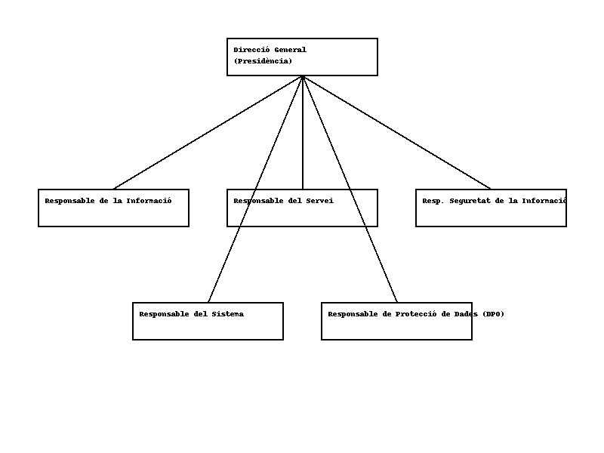
Registro de modificaciones
Versión | Fecha  publicación | Creado por | Validado por | Cambios
1.0 | Septiembre 2025 | JR | JR | Creación del documento

